二0一一年山东省青岛市初级中学学业水平考试
物理试题参考答案和评分标准
（满分：100分）
卷(I)现象·实验·结构·方法(本卷满分30分)
一、单项选择题(本题满分l8分．共9小题，每小题2分)

题号 | 1 | 2 | 3 | 4 | 5 | 6 | 7 | 8 | 9
答案 | A | C | A | C | B | B | D | D | C

二、不定项选择题(本题满分l2分，共4个小题。每小题全选对得3分，漏选得1分，错选或不选得0分)

题号 | 10 | 11 | 12 | 13
答案 | BCD | AB | ABD | ACD

卷(II)实验·应用·推理·探究(本卷满分70分)
专题一：光与热(本专题满分13分，共2个小题，第1小题8分．第2小题5分)
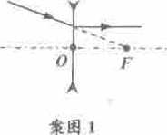
1．每空1分，共8分
(1) b a
倒立
(2)等效 虚
(3)摊开 控制变量 表面积
2．每空1分，画图l分，计算2分，共5分
(1)增大 做功
(2)如案图l
(3)

专题二：力与运动（本专题满分l5分，共2个小题，第3小题9分，第4小题6分)
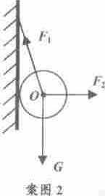
3．每空1分，共9分
(1)相等 同一直线
(2)甲、乙 受力面积 转换
(3)压强计 实验检验 类比 盐水(或其它液体)
4．每空1分，画图3分，共6分
(1)小于 大气压
(2)如案图2 (每正确画出一个力得1分)
(3)30
专题三：电与磁(本专题满分16分，共2个小题，第5小题l0分，第6小题6分)
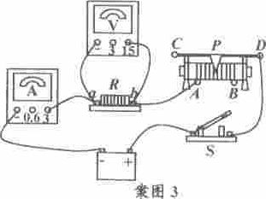
5．每空1分，画图l分，共10分
(1)2、4 横截面积
(2)如案图3(每画对一条导线0.5分)
断开 0.6 a 电压
(3)电流 机械 电动机
6．每空1分，画图2分，共6分
(1)有磁性 接通
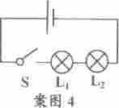
(2)如案图4 (两灯串联得1分，开关
位置正确得1分．短路不得分)
(3)2.4 6

专题四：综合能力（本专题满分8分，共3个小题，第7小题2分，第8小题4分，第9小题2分)
7.每一解释l分，共2分（原理与具体分析结合解释每个场景得0.5分，结论得0.5分)
解释场景 ① ：不透明物体的颜色由它反射的色光决定，阳光照到草坪上，草坪只反射绿色光，所以草坪看起来绿油油的一片，很好看。
解释场景 ② ：立定跳远时，小雨给踏板一个向后的力，由于物体间力的作用是相互的，所以踏板给他一个向前的力，因此身体向前窜出。
解释场景 ③ ：一阵风吹过，加快了小雨身体表面的空气流速，加快了身体表面的汗液蒸发吸热，所以小雨感觉到凉。
解释场景 ④ ：导线和电热板串联，通过的电流相等，而电热板的电阻比导线的电阻大得多，根据焦耳定律Q＝I²Rt知，在相同时间内，电热板产生的热量比导线多得多，所以电热板热得发红而导线却不很热。
8．每小题2分，共4分
(1)完成到步骤①得1分，完成到步骤②得2分
①在通电螺线管的一端放置一个小磁针，观察小磁针N极指向；②将电源的正负极对调，发现小磁针N极指向与原来相反。说明通电螺线管的极性与电流方向有关。
(2)步骤与表格各1分，共2分
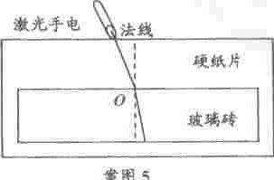
步骤：
①实验装置如案图5，用激光手电沿硬纸片以20°入射角
从空气射到玻璃砖，画出折射光线的径迹；
②让入射角分别为30°、40°，重复上述实验；
③用量角器测出折射角，填入表格；
④分析数据，得出结论。
表格：
实验次数 | 1 | 2 | 3
入射角i/。 | 20 | 30 | 40
折射角γ/。

9．共2分
如案图6(每错一条支路扣1分，扣完为止。出现电源短路不得分)
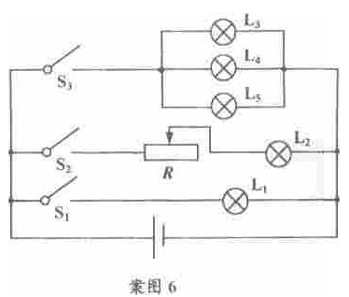

专题五：综合计算(本专题满分9分，共2个小题，第l0小题4分，第11小题5分)
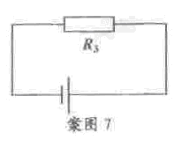
10．共4分(每缺画一个等效电路图扣0,5分，3个图最多扣1分)
(1)只闭合开关S_{l}时，等效电路如案图7
$U=\sqrt{P_{3}R_{3}}=\sqrt{4W×4Ω}=4V$
……………1分
(2)思路和求解各l分，共2分
只闭合开关S₂时：等效电路如案图8
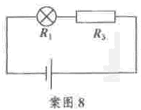
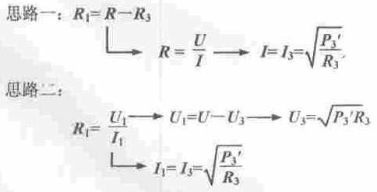

$I_{1}=I_{3}=\sqrt{\frac{P_{3}^{'}}{R_{3}}}=\sqrt{\frac{0\text{.}\text{64}W}{4Ω}}=0\text{.}4A$
$U_{3}=\sqrt{P_{3}^{'}R_{3}}=\sqrt{0\text{.}\text{64}W×4Ω}=1\text{.}6V$

U₁＝U－U₃＝4V－1.6V=2.4V

$R_{1}=\frac{U_{1}}{I_{1}}=\frac{2\text{.}4V}{0\text{.}4A}=6Ω$

(3)共1分
只闭合开关S₃时，等效电路如案图9
①当滑片左移时，在不损坏电流表和电灯的情况下有：
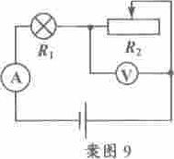
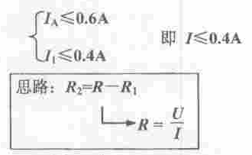

$R=\frac{U}{I}=\frac{4V}{0\text{.}4A}=\text{10}Ω$

R₂＝R－R₁＝10Ω－6Ω＝4Ω

②当滑片右移时，在不损坏电压表的情况下有：
U₂≤3V
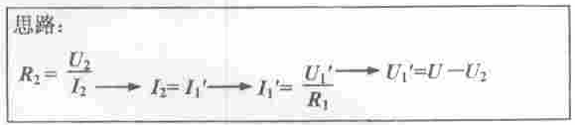

$U_{1}^{'}=U−U_{2}=4V−3V=1V$

$I_{1}^{'}=\frac{U_{1}^{'}}{R_{1}}=\frac{1V}{6Ω}=\frac{1}{6}A=I_{2}$

$R_{2}=\frac{U_{2}}{I_{2}}=\frac{3V}{\frac{1}{6}A}=\text{18}Ω$

∴变阻器R₂的阻值范围是4～18Ω

11.共5分
$G_{A}=\frac{W_{A}}{h}=\frac{\text{740}J}{2m}=\text{370}N$
（1） …………………… 1分

(2)
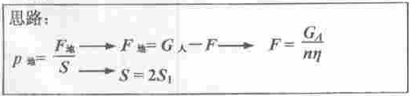

$F=\frac{G_{A}}{nη}=\frac{\text{370}N}{2×\text{92}\text{.}5\text{\%}}=\text{200}N$
.........................1分

$F_{地}＝G_{人}－F＝\text{600N}－\text{200N}＝\text{400N}$

$p_{地}＝\frac{F_{地}}{S}＝\frac{\text{400N}}{2×2×{\text{10}}^{－2}m^{2}}=1\text{.}0×{\text{10}}^{4}\text{Pa}$

............1分
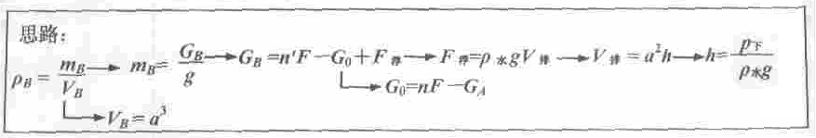
(3)

$h=\frac{p_{下}}{ρ_{水}g}=\frac{2×{\text{10}}^{3}\text{Pa}}{1×{\text{10}}^{3}{\text{kg/m}}^{3}×\text{10N/kg}}=0\text{.}\text{2m}$

$V_{排}＝a^{2}h=(3×{\text{10}}^{\text{-1}}m)^{2}×0\text{.}\text{2m}=1\text{.}8×{\text{10}}^{\text{-2}}m^{3}$
$F_{浮}＝ρ_{水}{\text{gV}}_{{}_{排}}＝1×{\text{10}}^{3}{\text{kg/m}}^{3}×\text{10N/kg}×1\text{.}8×{\text{10}}^{\text{-2}}m^{3}=\text{180N}$

$G_{0}={\text{nF-G}}_{A}=2×\text{200N-370N}=\text{30N}$
…………………………1分

$G_{B}＝n^{'}{\text{F-G}}_{0}+F_{浮}＝3×\text{200N}－\text{30N}＋\text{180N}＝\text{750N}$
$m_{B}=\frac{G_{B}}{g}=\frac{\text{750N}}{\text{10N/kg}}=\text{75kg}$

$V_{B}=a^{3}=(3×{\text{10}}^{\text{-1}}m)^{3}=2\text{.}7×{\text{10}}^{\text{-2}}m^{3}$

$ρ_{B}=\frac{m_{B}}{V_{B}}=\frac{\text{75kg}}{2\text{.}7×{\text{10}}^{\text{-2}}m^{3}}=2\text{.}8×{\text{10}}^{3}{\text{kg/m}}^{3}$
…………………1分

专题六：创造与探究（本专题满分9分，共3个小题，第12小题4分，第13小题2分，第14小题3分)
12.共4分
$\frac{S^{2}}{{\text{nr}}^{2}}$
(1) …………1分

2×10⁹N/m² 等价变换 ………每空0.5分，共1分
(2) b ………0.5分
(3)铜 ………0.5分
(4) 3×10⁻² ………1分
13．配合示意图，推导出测量翠玉手镯密度的数学表达式、正确写出步骤各l分，共2分
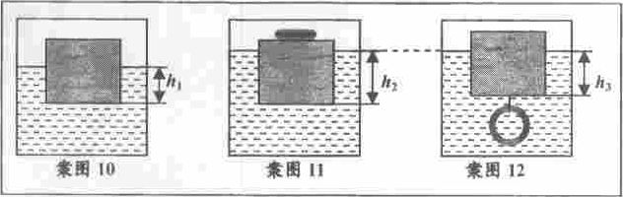

- 推导方法：
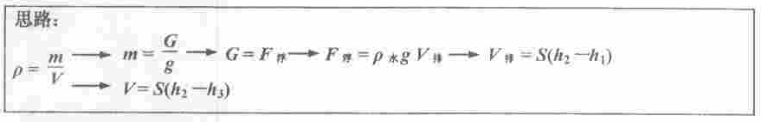

$ρ=\frac{m}{V}=\frac{G}{\text{gV}}=\frac{F_{浮}}{\text{gV}}=\frac{ρ_{水}{\text{gV}}_{排}}{\text{gV}}=\frac{ρ_{水}S(h_{2}{\text{-h}}_{1})}{S(h_{2}{\text{-h}}_{3})}=\frac{ρ_{水}(h_{2}{\text{-h}}_{1})}{(h_{2}{\text{-h}}_{3})}$

(2)测量步骤：
①将木块放入水槽中，用刻度尺测出它的下表面到水面的距离h₁，如案图10；
②将翠玉手镯放在木块上，用刻度尺测出它的下表面到水面的距离h₂．如案图1l；
$ρ=\frac{ρ_{水}(h_{2}{\text{-h}}_{1})}{(h_{2}{\text{-h}}_{3})}$③用细线将翠玉手镯系在木块下方，然后放入水中，用刻度尺测出它的下表面到水面的距离h₃，如案图12。
④将上述数据代入公式 中，计算ρ_{镯}

14.每空1分，共3分
(1)小
(2)
